Перечень транспортных средств, признанных брошенными, разукомплектованными, бесхозяйными
дата осмотра | адрес | марка/модель/гос. номер/цвет | срок добровольного/принудительного перемещения | фотоматериалы
19.11.2018 | ул. 9 Января, 270А | ВАЗ 2115,  М312СЕ36  серебристый | 03.12.2018/ в соответствии с п. 4.1, 4.2 постановления № 36 от 29.01.2018 | 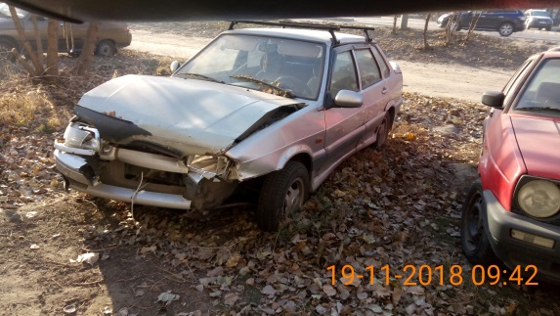 | 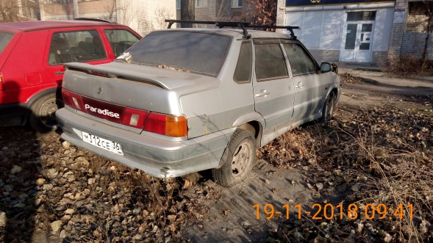
19.11.2018 | ул. 9 Января, 270А | ГАЗ-24  белый | 03.12.2018/ в соответствии с п. 4.1, 4.2 постановления № 36 от 29.01.2018 | 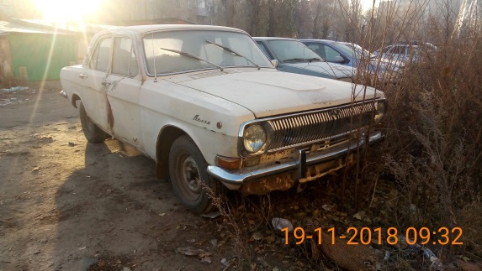 | 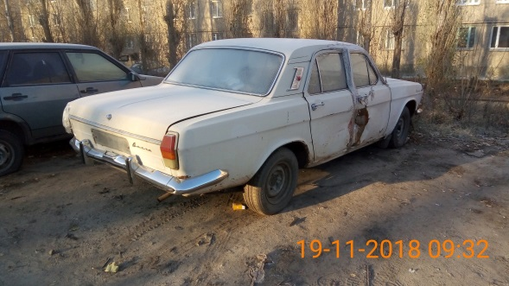
19.11.2018 | пр-т Московский, 117А | ВАЗ 2017  Т140ММ36  зеленый | 03.12.2018/ в соответствии с п. 4.1, 4.2 постановления № 36 от 29.01.2018 | 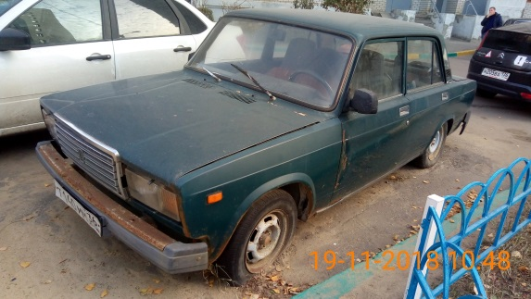 | 